Муниципальное бюджетное общеобразовательное учреждение

«Большехаланская средняя общеобразовательная школа

Корочанского района Белгородской области»

Тематическая разработка

Водяная мельница

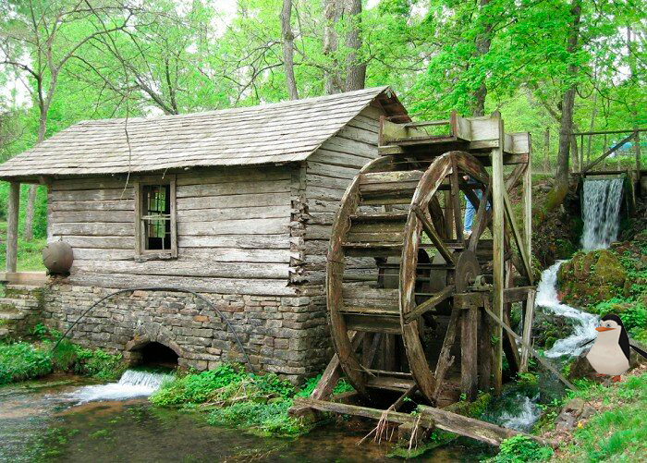

Наша главная пища — хлеб. Он готовится из муки, а её получают, измельчая зерно. Перемалывание муки — тяжёлый труд, и, когда с развитием сельского хозяйства стали производить много зерна, проблема с его переработкой встала особенно остро. Неудивительно, что именно в мукомольном деле возникла одна из первых в истории машин — водяная мельница, вращаемая энергией течения рек.

Чем молоть муку
В древнейшие времена зерно толкли пестиком в ступке, потом выяснили, что легче растирать зерно между двумя камнями, в зернотёрке. Идея использовать вращательные движения при растирании зерна пришла с изобретением колеса. Так появился ручной жёрнов — два дисковидных камня, скользящих один по другому, между которыми перетиралось зерно. В Древней Греции и Риме уже были жернова всех размеров.

Зернотёрка. Каменный век
Маленькие жернова, наподобие кофемолок, одной рукой держали, а другой вращали. Большие жернова ставили на колоду и вращали двумя руками. Были и огромные жернова, которые крутили рабы, быки или ослы. Монотонность этой работы натолкнула на мысль придумать двигатель, заменив им мускульную силу человека и животных.
Прототип мельничного колеса — водочерпальное колесо, чадуфон, который появился ещё в V в. до н. э. в Египте, Китае и Индии. Чадуфоны поднимали из реки воду для орошения полей. По периметру большого обода, нижней частью погружённого в реку, насаживались черпаки. Обод вращался, черпаки по очереди опускались воду, зачерпывали её, поднимались наверх и опрокидывались в жёлоб, ведущий к оросительному каналу.
Первые чадуфоны вращались вручную, но там, где течение быстрое, обод стали снабжать лопатками — появилось водяное колесо. Течение напирало на лопатки и проворачивало колесо — так появилась поливальная машина, первый механизм, работающий без участия человека, за счёт природной энергии. Там, где течение было недостаточно сильным для вращения колеса, реку перегораживали плотиной, создавая искусственный водопад, а колесо ставили под ним так, чтобы вода вращала его, падая на лопатки сверху. Изобретение такого природного двигателя породило идею его использования и для других целей — например, для вращения жерновов.

Колёсная передача
Водяное колесо вращается в вертикальном положении, а жернова вращаются в горизонтальном положении. Как передать движение от водяного колеса к жерновам? Древние изобретатели, например Ктесибий, уже использовали для аналогичных устройств колёсную (зубчатую) передачу.
Если 2 колеса плотно соприкасаются, то, как только одно начинает вращаться, другое из-за возникающей между ними силы трения тоже будет вращаться. Но гладкие колёса проскальзывали, и «связку» меж ними усилили с помощью зубцов. Зубчатое колесо также называют шестерёнкой. Вращающееся колесо называется ведущим, а колесо, которому передаётся вращение, — ведомым.

Устройство мельницы
Водяная мельница появилась во II в. до н. э. и состояла из трёх основных частей: двигательного механизма (водяного колеса), передаточного механизма (системы зубчатых передач) и исполнительного механизма (жерновов).
Рядом с рекой, на которой установлено водяное колесо (1), строилось здание (2), в котором помещался мельничный механизм. На одной оси (3) с водяным колесом крепилась вертикальная шестерёнка (4). Она вращала горизонтальную шестерёнку (5), образуя первую зубчатую передачу. Шестерёнка (5) через общую ось передавала вращение шестерёнке (6), а та второй зубчатой передачей заставляла вращаться горизонтальную шестерёнку (7). Шестерёнка (7) и насаженный на её ось нижний жёрнов (8) вращались вместе. Нижний жёрнов на полу второго этажа скользил в полозе неподвижного верхнего жёрнова (9), прикреплённого к потолку. На третьем этаже находилась воронка (10) для подачи зерна в жернова. Мешки с зерном (11) наверх поднимались с помощью полиспаста (12). Смолотая мука из отверстия нижнего жёрнова по деревянной трубе (13) ссыпалась в мешки на первом этаже (14). Для отключения мельницы перегородкой (15) перекрывали поток, текущий к водяному колесу.

Развитие идеи
Водяные мельницы в мукомольном производстве использовались до начала XX в. В качестве гидравлических двигателей водяные колёса применялись для насосов в шахтах и рудниках, для размола бумаги на бумажных фабриках, для вздувания кузнечных мехов, для лесопилок и разных станков. С XII в. наряду с водяными стали появляться ветряные мельницы. Они были устроены так же, как и водяные, но приводились в движение энергией ветра, а не воды. В наше время устройства, подобные водяным и ветряным мельницам, вырабатывают электроэнергию — водяные колёса применяются в гидростанциях, а ветряные вертушки — в ветрогенераторах.
Наибольшее распространение получили именно мельницы. Внешний вид здания мельницы существенно зависел от места ее постройки и от компоновки основного оборудования и назначения мельницы, а также от строительных конструкций сооружения. Так, для северных земель, Карелии характерна простая деревянная конструкция, без каких-либо архитектурных изысков. Мельницы европейской части России имеют отличия в архитектуре от своих северных аналогов. Здание мельницы, построенное в черте города, могло быть выполнено из кирпича или камня, что свидетельствовало о состоятельности владельца.
Принципиальная схема работы водяной мельницы с верхней подачей воды показана на рисунке 01. Вода, поступающая из лотка, падает на большое колесо [01], состоящее из двух ободов одинакового диаметра, соединенных перегородками "лопатками", образующими ковши. Вода, попавшая в верхний ковш, под действием силы тяжести толкает колесо и выливается по мере движения вниз. Отметим, что верхний способ подачи воды обеспечивает большую мощность на вале колеса, но требует строительства гидротехнических сооружений (плотина, запруда) для накопления и подъема воды на высоту колеса.
Вместе с колесом [01] на горизонтальном валу закреплено зубчатое колесо [02]меньшего диаметра, приводящее в движение шестерню [03]на вертикальном валу. На нижнем конце вертикального вала жестко крепился верхний, подвижный жернов (бегун), в то время как нижний (лежняк) оставался неподвижным. Зерно, попадая между камнями, перемалывалось в муку, а тонкость помола определялась зазором между камнями. Жерновые камни изготавливались из особых пород мелкозернистого кварцевого камня или песчаника или же из искусственной смеси.
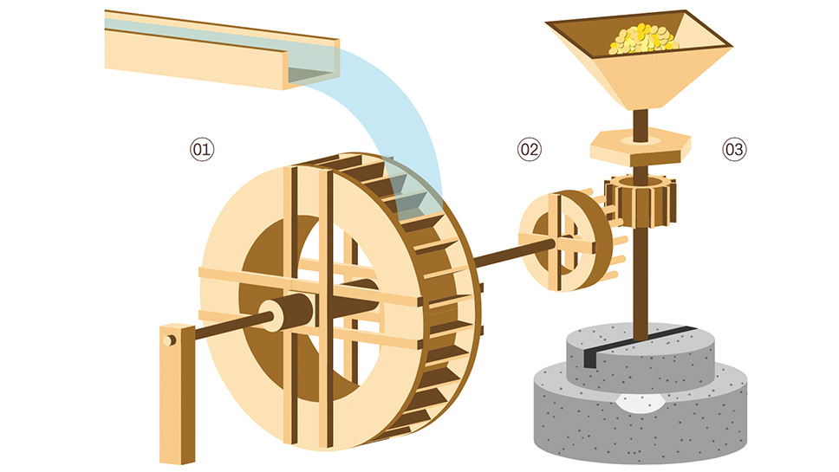
рис. 01 Принципиальная схема работы водяной мельницы с верхней подачей воды: 01 Большое водяное колесо, 02 Малое зубчатое колесо, 03 Шестерня на вертикальном валу
На соприкасающихся поверхностях бегуна и лежняка создавались достаточно сложные по конфигурации системы бороздок, обеспечивавших перемещение зерна и муки от центра жернова к его периферии, а также вентиляцию и охлаждение жернова. Расстояние между камнями регулировалось специальным механизмом. Размеры камней и частота вращения бегуна выбирались в зависимости от требуемой производительности мельницы и вида размалываемого материала.
Работы по толчению органических и минеральных материалов на мельницах выполняются с помощью толчеи — измельчающей или шелушильной машины ударного действия. Рабочий орган толчеи — пест, совершающий прямолинейное возвратно-поступательное движение в ступе или, чаще на мельницах, системе ступ (как правило, бревен), линейно укрепленных на горизонтальном поворачивающемся валу и оканчивающихся внизу над деревянным слабо наклоненным лотком.

